CHRONOMASTER 2

El Primero nouvelle génération

El Primero fête son 50ème anniversaire. L’occasion de dévoiler ce mouvement culte dans sa version modernisée, intégrée à l’emblématique Chronomaster. Deux séries de 250 exemplaires en titane, avec lunette en céramique inédite et cadran squeletté, initient la nouvelle lignée El Primero.

Réinterprété pour plus de modularité, le calibre El Primero 3600 a été conçu avec les dernières technologies, tout en conservant l’ADN du mouvement d’origine. Rythmé lui aussi à la haute fréquence de 36’000 alternances/heure, il mesure et affiche le dixième de secondes. Aux côtés de l’El Primero original, il sera progressivement introduit sur d’autres modèles de la gamme et doté de diverses fonctionnalités.

Optimisation fidèle
Chez Zenith, célébrer le mythique El Primero – étoile de la haute fréquence née en 1969 – c’est se tourner avec respect vers le passé, s’ancrer dans le présent et garder l’œil rivé sur l’horizon. Dans cet esprit, les ingénieurs de la Manufacture ont repensé le mouvement chronographe automatique le plus précis au monde, pour en offrir une version modernisée mais fidèle à l’architecture et aux performances éprouvées de l’original. Un strict cahier des charges : modularité, optimisation de l’industrialisation, de l’assemblage et du réglage, ajout d’un stop-secondes et augmentation de l’autonomie à 60 heures. En prime, l’option d’y intégrer plusieurs fonctions et affichages ainsi qu’un confort d’utilisation renforcé. Avec l’impératif de préserver l’intégrité et l’identité de l’El Primero d’origine.

Patrimoine moderne
Ainsi, ce calibre optimisé, rebaptisé El Primero 3600, possède les principaux attributs de son aîné : chronographe au 1/10ème de seconde, construction intégrée avec embrayage latéral, roue à colonnes et rotor central sur roulement à billes. À la différence qu’il a été mis au point avec les plus récentes technologies et algorithmes de rendement. Leurs différences manifestes : affichage du dixième de seconde sur 100 divisions, ajout d’un stop balancier, inversion de la séquence de la couronne, ajustement des roues et dentures, design de la roue à colonnes – agrandie et centrée – et enfin, la plus visible, optimisation de l’embrayage latéral qui intègre désormais deux roues intermédiaires.

Légende vivante
Pour inaugurer la nouvelle génération El Primero, Zenith a choisi une collection contemporaine emblématique : la Chronomaster. Sa stature imposante et son design typé s’inscrivent dans la génétique de la Maison. Ainsi équipée du mouvement El Primero 3600, la Chronomaster 2 se présente également sous des traits modernisés : léger boîtier en titane, lunette graduée en céramique noire ou bleue, cadran squelette aux compteurs pleins et masse oscillante en forme d’étoile. Arborant ses trois couleurs distinctives – gris clair, bleu et anthracite – l’affichage offre la particularité d’une lecture directe du dixième de secondes. L’aiguille de chronographe rouge réalise un tour de cadran en 10 secondes, indiquant à chaque saut le dixième de seconde sur l’une des 100 graduations du réhaut et de la lunette.

Outre la mesure et l’affichage du 1/10ème de seconde, cette Chronomaster cadencée à 36’000 alternances/heure propose les fonctions heures et minutes au centre, compteurs 60 minutes et 60 secondes du chronographe, petite seconde permanente et date, pour une réserve de marche de 60 heures minimum. Soit un week-end entier sans devoir remonter sa montre si elle n’est pas portée ! Proposée en deux séries limitées à 250 exemplaires chacune, avec lunette en céramique bleue ou noire, la Chronomaster 2 concentre l’identité moderne et sportive de Zenith.

ZENITH: l’horlogerie suisse du futur
Avec l'innovation pour étoile, Zenith propose des mouvements d'exception développés et fabriqués en interne équipant toutes ses montres, telles que la DEFY Inventor avec son oscillateur monolithique d'une précision exceptionnelle; et le DEFY El Primero 21 avec son chronographe haute fréquence 1/100ème de seconde. Depuis son fondement en 1865, Zenith n'a cessé de redéfinir les notions de précision et d'innovation, avec notamment la première « Pilot Watch » introduite à l'aube de l'aviation moderne, ainsi que le premier calibre chronographe automatique "El Primero" produit en série. Toujours avec une longueur d’avance avance sur son temps, Zenith écrit un nouveau chapitre de son héritage unique en établissant de nouvelles normes de performance et de design visionnaire. Zenith est là pour façonner l'avenir de l'horlogerie suisse, accompagnant ainsi ceux qui osent défier le temps et viser les étoiles.

PRESS ROOM
Pour d’autres images, n’hésitez pas à utiliser le lien ci-dessous
http://pressroom.zenith-watches.com/login/?redirect_to=%2F&reauth=1

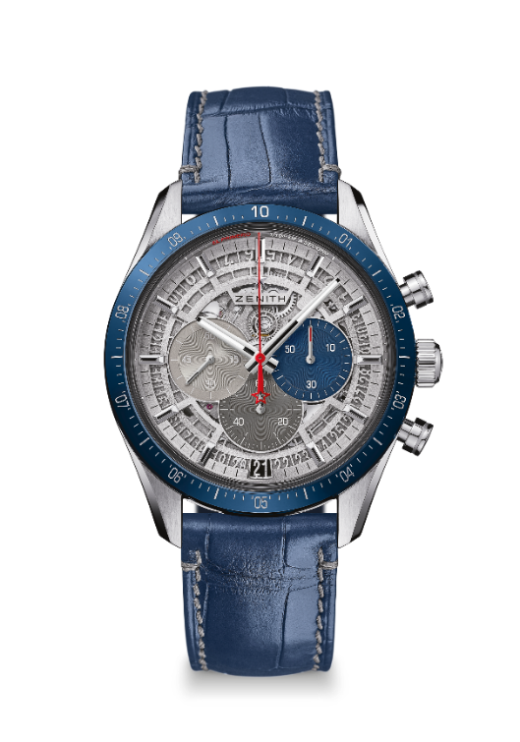
CHRONOMASTER 2

ÉDITION LIMITÉE 250

Référence : 95.3002.3600/69.C818

KEY POINTS
Mouvement entièrement redessiné en hommage au 50e Anniversaire du mouvement emblématique El Primero
Chronographe automatique El Primero avec roue à colonne,
capable de mesurer et afficher les temps courts au 1/10e de seconde
1/10e de seconde indiqué sur la lunette en céramique
Réserve de marche portée à 60 heures minimum
Stop-seconde
Certifié Chronomètre

MOUVEMENT
Mouvement : El Primero 3600, Automatique
Calibre : 13 ¼ ``` (Diamètre : 30 mm)
Epaisseur du mouvement : 6.6mm
Fréquence : 36,000 alt/h (5 Hz)
Réserve de marche : 60 heures min.
Finitions : Nouvelle masse oscillante étoilée aux finitions satinées

FONCTIONS
Heures et minutes au centre
Petite seconde à 9 heures
1/10e de seconde Chronographe :
- Aiguille de chronographe centrale qui fait un tour en 10 secondes
- Compteur 60 minutes à 6 heures
- Compteur 60 secondes à 3 heures
Indication de la date à 6 heures

BOÎTIER, CADRAN & AIGUILLES
Diamètre : 42 mm
Diamètre de l’ouverture : 37.1 mm
Épaisseur : 12.75 mm
Verre : Saphir bombé et traité antireflet sur les deux faces
Fond : Saphir transparent
Matériau : Titane avec lunette en céramique bleue
Étanchéité : 10 ATM
Cadran : Cadran ajouré avec compteurs 3 couleurs
Index des heures : Rhodiés, facettés et recouverts de SuperLuminova SLN C1
Aiguilles : Rhodiées, facettées et recouvertes de SuperLuminova SLN C1

BRACELETS & BOUCLES
Bracelet en alligator bleue et caoutchouc, finitions grises
Double boucle déployante en acier
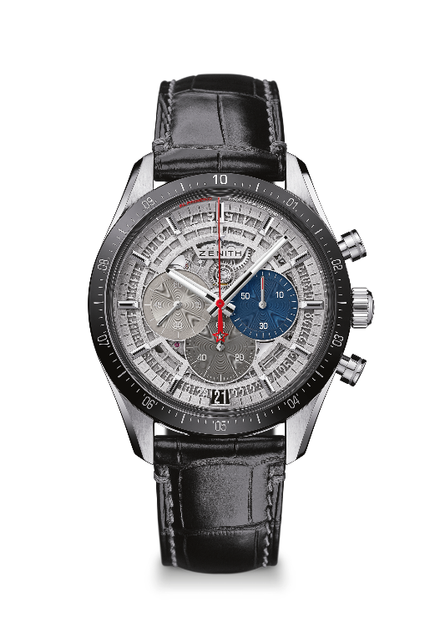
CHRONOMASTER 2

ÉDITION LIMITÉE 250

Référence : 95.3001.3600/69.C817
KEY POINTS
Mouvement entièrement redessiné en hommage au 50e Anniversaire du mouvement emblématique El Primero
Chronographe automatique El Primero avec roue à colonne,
capable de mesurer et afficher les temps courts au 1/10e de seconde
1/10e de seconde indiqué sur la lunette en céramique
Réserve de marche portée à 60 heures minimum
Stop-seconde
Certifié Chronomètre

MOUVEMENT
Mouvement : El Primero 3600, Automatique
Calibre : 13 ¼ ``` (Diamètre : 30 mm)
Epaisseur du mouvement : 6.6mm
Fréquence : 36,000 alt/h (5 Hz)
Réserve de marche : 60 heures min.
Finitions : Nouvelle masse oscillante étoilée aux finitions satinées

FONCTIONS
Heures et minutes au centre
Petite seconde à 9 heures
1/10e de seconde Chronographe :
- Aiguille de chronographe centrale qui fait un tour en 10 secondes
- Compteur 60 minutes à 6 heures
- Compteur 60 secondes à 3 heures
Indication de la date à 6 heures

BOÎTIER, CADRAN & AIGUILLES
Diamètre : 42 mm
Diamètre de l’ouverture : 37.1 mm
Épaisseur : 12.75 mm
Verre : Saphir bombé et traité antireflet sur les deux faces
Fond : Saphir transparent
Matériau : Titane avec lunette en céramique noire
Étanchéité : 10 ATM
Cadran : Cadran ajouré avec compteurs 3 couleurs
Index des heures : Rhodiés, facettés et recouverts de SuperLuminova SLN C1
Aiguilles : Rhodiées, facettées et recouvertes de SuperLuminova SLN C1

BRACELETS & BOUCLES
Bracelet en alligator noir et caoutchouc, finitions grises
Double boucle déployante en acier

